西 安 邮 电 大 学
（计算机学院）

高级语言课程设计报告

题 目： 人员流动管理系统

专业名称： 数据科学与大数据技术
班 级： 大数据1902班
学生姓名： 吴烜章
学号（8位）： 04194057
指导教师： 陈皓
设计起止时间： 2020年6月17日—2020年6月26日

一. 设计目的
(1) 通过本实验课程设计，强化上机动手能力，巩固学习内容，培养思维能力，使学生在理论和实践的基础上进一步巩固《C语言程序设计》课程学习的内容，掌握工程软件设计的基本方法。
(2) 学会将知识应用于实际的方法，提高分析和解决实际问题的能力，增强综合能力，提高个人计算机素质。
(3) 为后续各门计算机课程的学习打下坚实的基础，为毕业设计和以后工作打下必要基础，为以后学习计算机知识建立信心。

二. 设计内容
(1) 登陆界面功能的设计。
(2) 密码的隐式输入设计与密码删除，密码找回功能。
(3) 主功能菜单界面的设计。
(4) 人员信息数据以链表形式的录入和打印显示。
(5) 人员信息数据以文件形式的保存与读取。
(6) 对人员信息数据进行修改，查找与删除操作。
(7) 对人员信息的统计以及排序。

三．概要设计

功能模块图；
(1) 登录界面模块图：

用户进入登录界面，可以选择直接登录或新用户进行注册；若登陆成功，则会等待3秒按任意键进入人员流动管理系统菜单界面，开始使用管理系统，若登录不成功则会停留在登录界面。
登录界面
用户注册
登录
找回密码
管理系统菜单
统界面
(2) 人员流动管理系统菜单界面模块图：

用户进入管理系统菜单界面后，可以根据提示来使用该系统；主要功能有：添加人员信息、删除人员信息、修改人员信息、查找人员信息、显示所有人员信息、人员信息排序、统计人员信息、保存人员信息、读取人员信息等。
(3).自定义结构体图:
读取人员信息
保存人员信息
统计人员信息
人员信息排序
显示所有人员信息
查找人员信息
修改人员信息
删除人员信息
添加人员信息
人员信息管理菜单界面
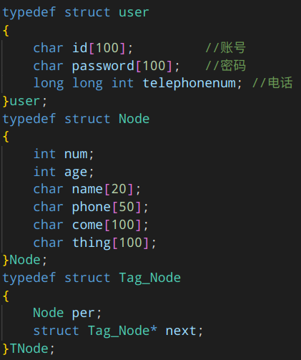

(4).自定义功能函数图：
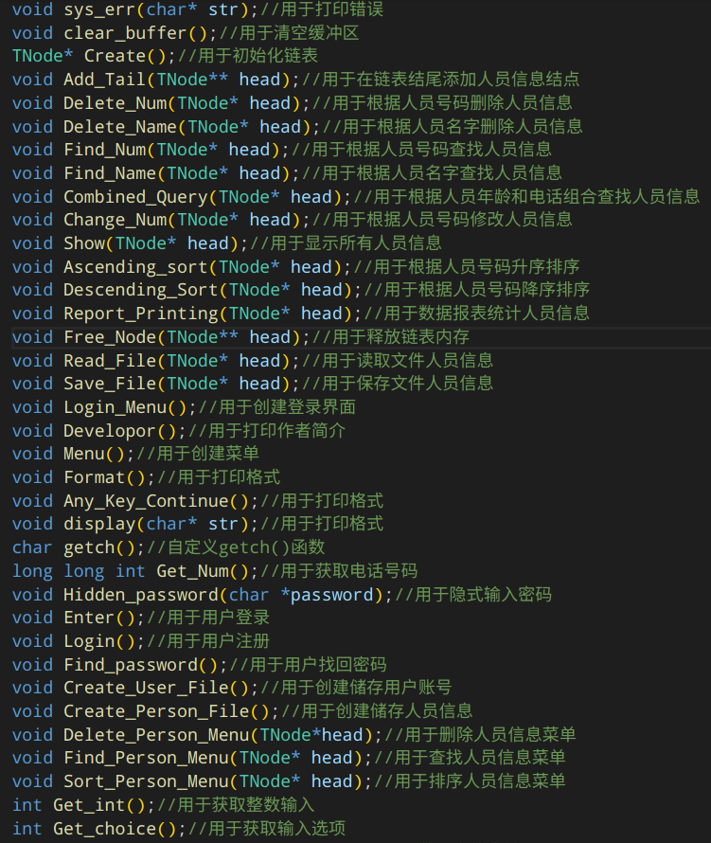

2．各个模块详细的功能描述。
(1)登录界面模块：

- 登录模块：当用户选择登陆后，用户可以任意输入账号密码，如果输错，按任意键
则会返回登录界面重新选择要执行的功能；若登录成功，则进入人员流动管理系统的菜单界面。
- 注册模块：当用户选择注册后，用户要输入新的用户名，并检查该用户名是否重复，
若用户名重复则会提示重新输入用户名；若用户名没有重复，用户就可
以进行密码的输入，输入完成后，用户需要再次确认密码，如果两次密码不一致，用户会被要求重新输入密码，直至两次密码相同，注册成功。

(2) 人员流动管理系统界面模块：

  - 添加人员信息模块：该模块主要实现对人员信息的输入。当用户输入完成一个人员
信息后，会显示添加成功返回管理菜单界面。
  - 删除人员信息模块：该模块用户可以根据人员号码和名字删除自己想要删除的某个
人员信息。用户首先需要输入要删除的人员号码与名字，若存在该人员则打印删除成功返回管理菜单界面;若不存在该人员信息，则按任意键退出。
  - 修改人员信息模块: 该模块是用户对现有人员信息的修改。用户需要输入要修改的
人员号码。成功则显示修改成功，按任意键退出。
  - 查找人员信息模块: 该模块用户可以查询到某个人员具体信息，包含根据人员号
码查找，根据人员名字查找，根据人员年龄和电话组合查找功能。成功则显示查找成功，按任意键退出。
  - 排序人员信息模块：该模块实现了对人员信息按照人员号码进行升序和降序排序。
  - 浏览店面信息模块：该模块实现了对现在人员信息的打印。
  - 读取人员信息模块：该模块实现了将文件中的信息读入链表中，然后再进行对管理
系统的操作。
  - 保存人员信息模块：该模块实现了将链表中的信息录入保存到文件保存起来，防止
人员信息的丢失。
  - 统计人员信息模块：该模块实现了对总人员信息个数的计数与统计。

四．详细设计

1．功能函数的调用关系图

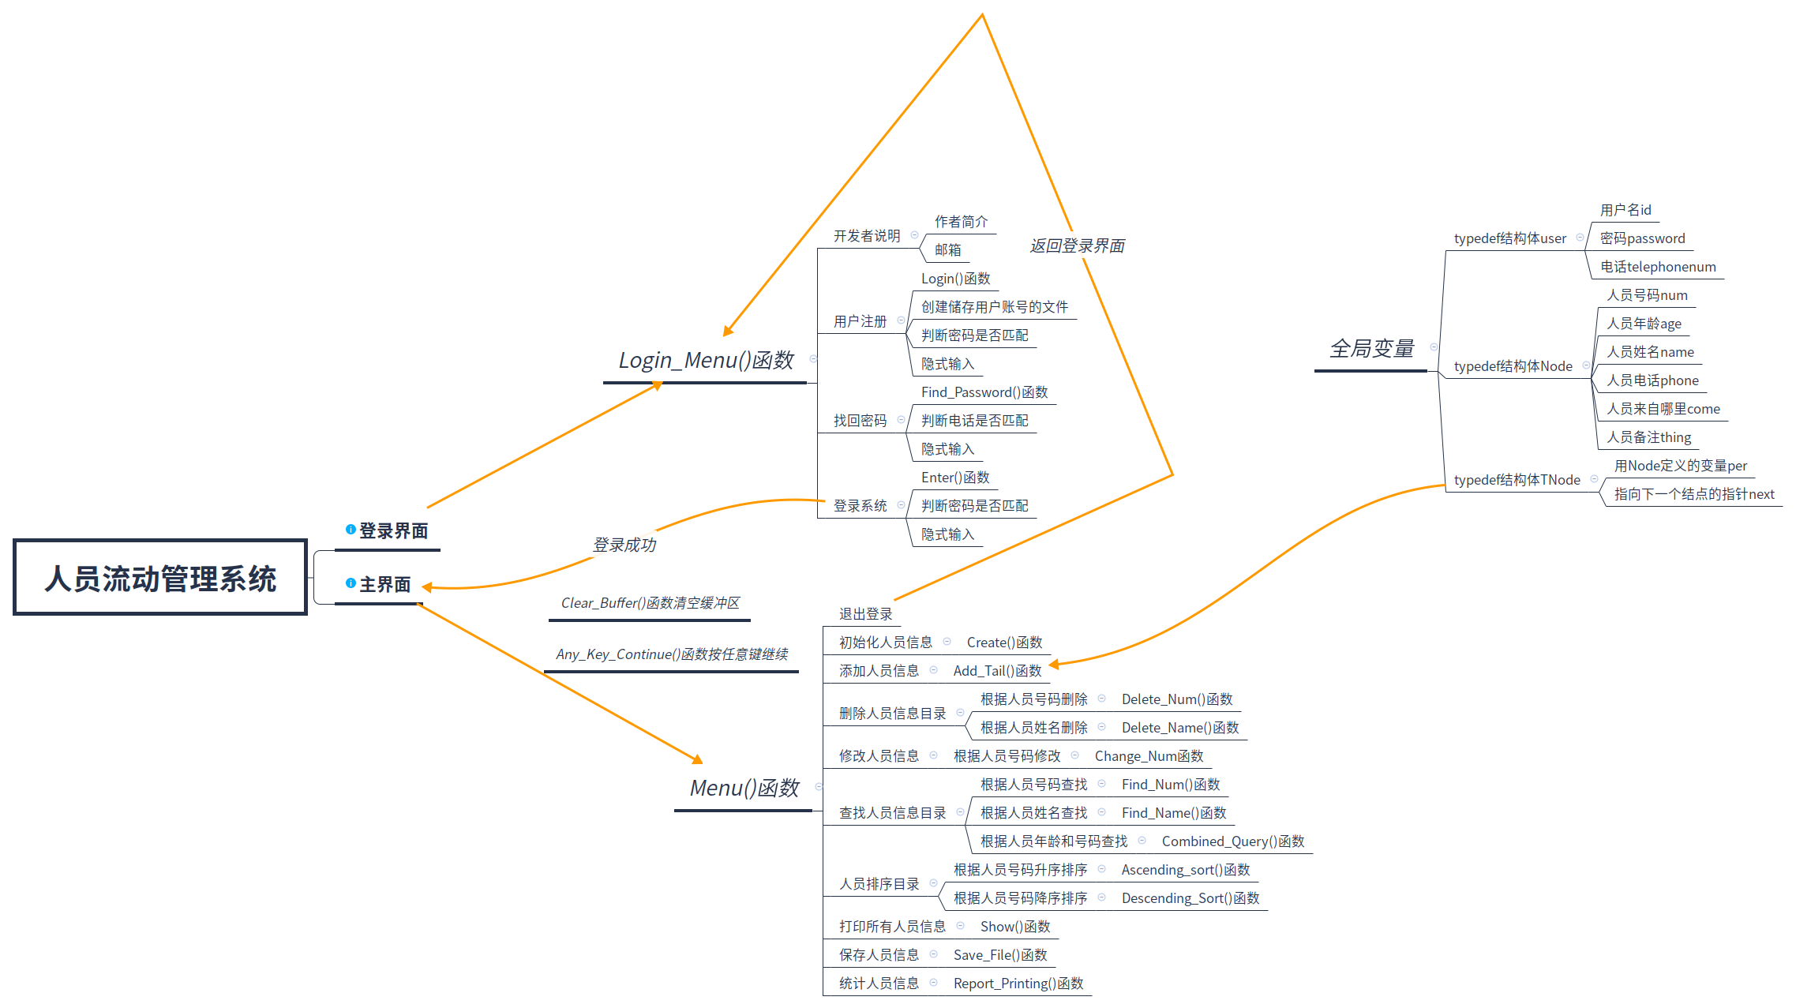

各功能函数的数据流程图
添加人员信息模块
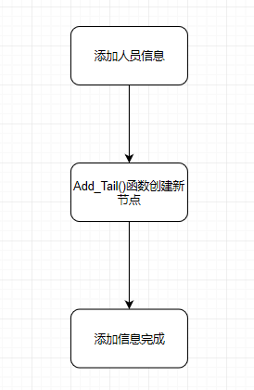

删除人员信息模块
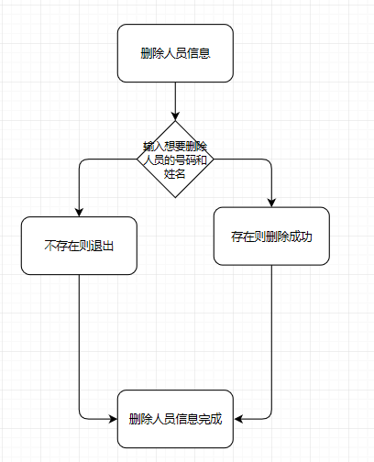
修改人员信息模块
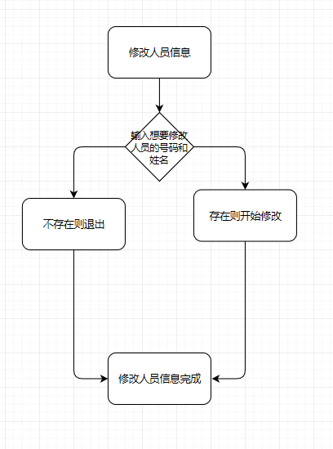
查找人员信息模块
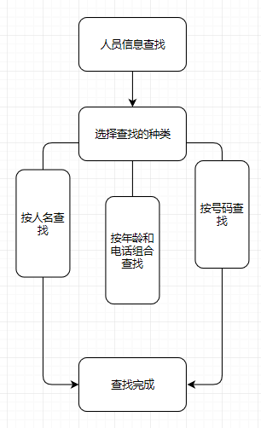
打印人员信息模块
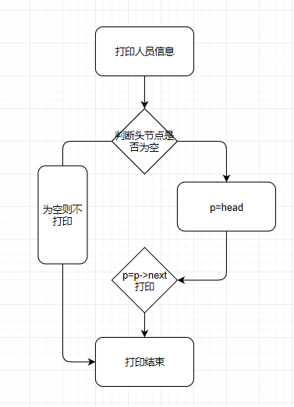
人员信息统计模块
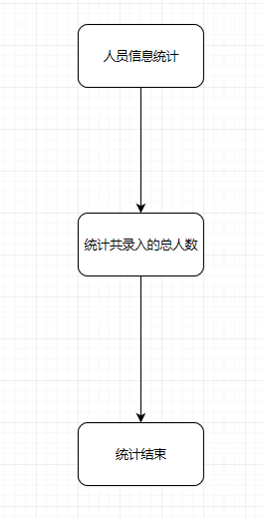

重点设计及编码
- 隐式输入密码的代码实现：
void Hidden_password(char *password)
{
char ch;
int i=0;
while((ch=getch())!='\n')//当输入不为回车时
{
if(ch=='\x7F')//当密码输入为空格键并且输入字符数大于１时
{
putchar('\b');
putchar(' ');
putchar('\b');
if(i) //如果有字数
i--;
else
{
putchar('\a');//警报
}
}
else
{
printf("*");
password[i++]=ch;
}
}
password[i]='\0';
printf("\n");

return;
}
- getch函数的代码实现:
//自定义的getch()函数
char getch()
{
char ch;
system("stty -echo");//不回显
system("stty -icanon");//设置一次性读完操作，如使用getchar()读操作,不需要按回车
ch = getchar();
system("stty icanon");//取消上面的设置
system("stty echo");//回显
return ch;
}
- 找回密码代码实现:
void Find_password()
{
FILE *fp;
user old;
char temp[MAX];
long long int num;
display("找回密码:");
if((fp=fopen("user","r"))==NULL)
{
sys_err("fopen error!\n");
printf("打开文件失败！\n");
return;
}
puts("请输入账号:");
while(scanf("%s",temp)!=1)
{
printf("输入错误!\n");
clear_buffer();
}
getchar();
while(!feof(fp))
{
fread(&old,sizeof(user),1,fp);
if(strcmp(temp,old.id)==0)
{
puts("请输入电话号码:");
if((num=Get_Num())==old.telephonenum)
{
printf("找回的密码是:%s\n",old.password);
printf("找回成功!正在返回登录界面..\n");
}
else
{
printf("电话号码错误\n");
printf("正在返回登录界面....\n");
}
sleep(3);
fclose(fp);
return;
}
｝
printf("账号%s不存在\n",temp);
printf("正在返回登录界面....\n");
sleep(2);
Any_Key_Continue();
Login_Menu();
fclose(fp);
return ;
}

五．测试数据及运行结果

1．正常测试数据和运行结果
正常登录运行结果
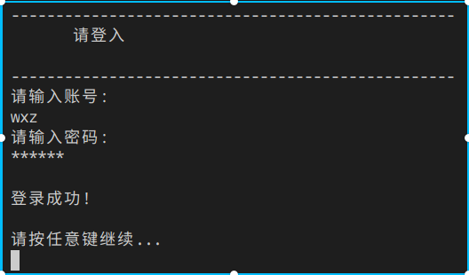
按号码查找人员信息的运行结果
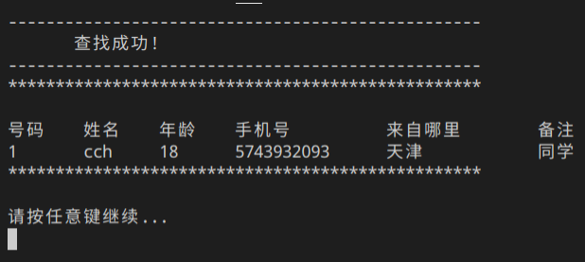
按人员信息删除时的选项界面
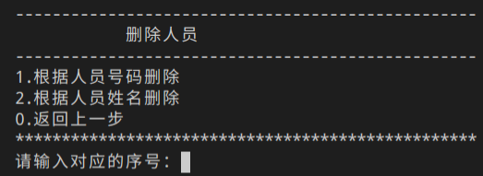

2．异常测试数据及运行结果
输入选项有误，程序运行不正常
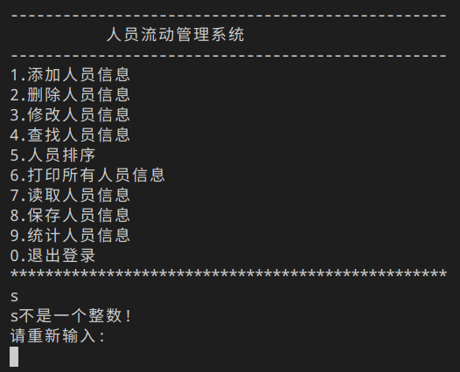
注册账号重复，无法完成功能
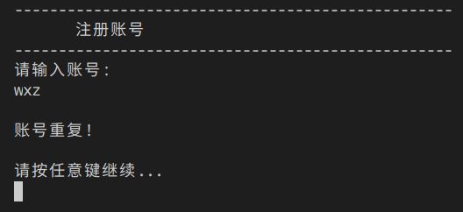

六．调试情况，设计技巧及体会

1．改进方案
优点：
- 进行了登录界面的设计，在登录过程中实现了密码隐式输入并且在密码输入错误时可以进行修改；
- 具有一定的健壮性，对管理系统做了排错处理。例如输入数字时，用户不小心输入了字符，系统会给用户进行提示，让用户正确输入，而不至于导致系统运行错误。
- 有良好的交互性，使用户在使用过程中不会感到陌生与不舒服，并且有较为美观的界面优化处理与设计。
- 设计了一些输入函数和格式化处理函数，防止用户暴力输入而导致的系统运行错误，也使结构上更加饱满与具体。

不足：
- 虽然实现了密码的隐式输入，但没有实现密码的加密功能。当密码过于简单时，不能进行密码的加密与解密。可以添加一个对用户名和密码的加密功能；
- 管理系统只有针对与某些流动人口的登记，对于一些复杂的人员数据流动判断，该系统是不能使用的。应该完善管理系统的某些功能，实现大数据用户的使用，使管理系统更有趋势化，权威化。
- 人员信息的其他可登记方面还没有想全，用户在使用过程中可能有其他重要的信息需要进行核算，却不清楚自己的需求应该怎么使用来达成。应该多添加一些终要信息的判断与设计，使人员分类更加清晰明朗；
- 在对具体某一个人员信息进行操作时，存在着歧义问题，很有可能会出现重复的人员名字和来自区域，所以仅仅利用人员名字和年龄电话或者来自区域来找到一个人员信息是可能不够准确的。应该去寻找一个更好的办法区别和查找不同的人员。

2．体会
对这次人员信息管理系统的完成，使我收获了很多。比如有些在课本上学不到的东西，听老师讲觉得懂了实际没懂的东西，对一些细节的处理与改正，对函数封装思想的理解和感悟。其实，一开始在得知要在一周左右的时间完成一个管理系统时，我有些自信，感觉做管理系统是很简单的一件事，我应该很快就完成的了。但实际上，我即使完成了，但是几乎也花费了我很多时间，并且做出来的管理系统也漏洞百出。这也使我清楚的意识到，当一件事情还没来临之前，千万不要着急肯定自己的实力，因为你从来不知道，做好一件事不仅仅只需要耐心，还需要努力与积累。
在做课设的过程中，我遇到了很多的困难。就单单设计一个登录界面里面的密码隐式输入，就足以让我思考了一两天。我去看看以前的书，在网上找寻可以解决问题的方法，然后在纸上分析原理，在理解流程的基础上写一个符合预期的功能，不禁一怔唏嘘。因为在看别人的代码时，往往会惊叹别人思路的广泛与考虑周全，等理解透了感觉挺简单的，但是当自己亲自写时，却开始有些无从下手，有时还要再回头再看一遍。最后，才一步步成功了，可又发现别人写的功能拥有隐式输入功能，然后自己又开始尝试写隐式输入密码。当自己的隐式输入实现时，又发现了原来自己的密码不可以实现删除操作，又开始一番修改，这才有了自己的密码功能。原本自己觉得一个不是很困难的登录界面，自己却下了一大番功夫，但庆幸的是，成功了。而在做登陆界面时，也使我知道了，当我们做一件事情时，很难一次性将它做到极致，但是，当我们在不断完善的过程中，自身的收获会更多，印象也会更加深刻。这也许就是这次课设的意义所在吧，在实践中不断完善和改变自我，那时的自豪感，也是无比的浓烈了。
在做的过程中，我有过放弃的想法，也有偷懒的心思。但欠的技术债总是要自己亲手还回的。明明自己觉得没有问题，可是在电脑上运行却总是问题不断，各种修改和尝试，有过心灰意冷，有过难过的时候。可当最终成功时，才发现原来自己遇到的问题并不是什么大麻烦，有时候仅仅是自己的思考不周造成的。慢慢地，我发现，调试代码并找出错误是一件很快乐、很有趣的事情，也是一次拨开云雾见光明的艰难体验。
在做管理系统时，遇到的很多的意料之外的情况，也足以说明，我们不能只在纸上谈兵，根据不存在的想象去构造程序。更应该将它落到实处，因为只有实践才能出真知。光用脑袋想象是不够的，程序运行更像外面的世界，有很多未知的东西，是我们从没遇到的。所以，当我们有疑惑时，就动手去电脑上敲敲代码，看看运行结果，其实答案就在你的手边。并且我们还应该学会将所学知识应用于实际，在实践应用中去感受知识的魅力。在一往无前虎山行的过程中，体悟花开牡丹亭的欣喜与快乐。

七．参考文献
《C Primer Plus》
《c和指针》
《大话数据结构》
《c语言程序设计教程》

